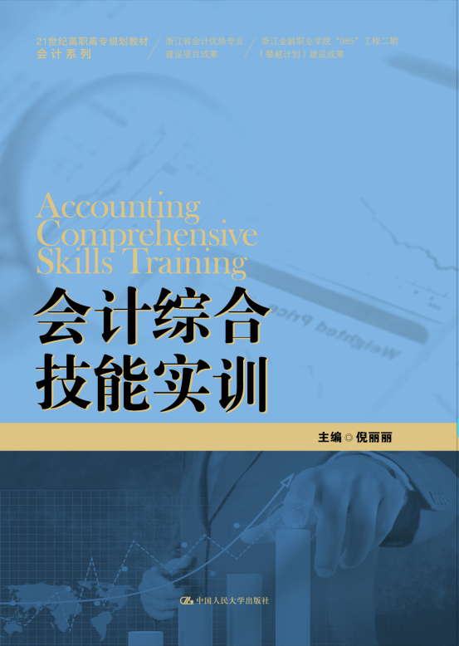
书名：会计综合技能实训
书号：978-7-300-21458-0
著者：倪丽丽
责任编辑：凌利
成品：185*260 页数：136
装祯：平
出版时间：2015-08-17
定价：20.00
出版社：中国人民大学出版社

- 本书卖点
一、能够全面提高实际操作能力。本书通过模拟真实的企业会计工作项目的操作，建立工作岗位责任制，使学生充分接触企业日常的经济业务并熟悉各项业务工作流程，遵循会计岗位分工职责及账务处理流程要求，进行会计凭证的描述、传递、审核与分析，正确出具会计凭证、账薄、报表、分析报告。
二、注重完整性。本教材与新企业会计准则紧密结合，仿真模拟一个企业一个月内发生的经济业务，内容涵盖基础会计、财务会计、成本会计等会计核心课程的相关知识与技能，重点突出对出纳岗位、成本会计岗位、总账会计岗位、会计主管岗位的职业能力训练。
三、高仿真性。本教材各项经济业务涉及的原始凭证、印鉴印章均模拟企业实际涉及；会计业务单据基本与真实的单据一致。

- 读者定位
高职学生 财经院校学生 会计从业人员

- 作者简介
倪丽丽，注册会计师，经济学硕士，院青年骨干教师，院第六届教坛新秀，会计技能中心实验室负责人，主讲《会计综合技能》、《基础会计》、《财务会计》、《成本会计》等课程。主持或参与厅级以上课题5项，在核心刊物和全国性刊物发表论文十余篇。指导学生获得浙江省财会信息化竞赛一等奖、浙江省会计职业技能大赛第一名、全国会计职业技能大赛三等奖。

- 内容简介
本教材与新企业会计准则紧密结合，仿真模拟一个企业一个月内发生的经济业务，内容涵盖了基础会计、财务会计、成本会计等课程的相关知识技能，重点突出对学生会计职业岗位能力的训练，包括出纳岗位、成本会计岗位、总账会计岗位、会计主管岗位的业务处理以及相互配合。 本教材突出实践性，教材内容紧密贴合会计职业岗位，能够全面提高学生的实际操作能力；同时本教材内容具有较高的仿真性，各项经济业务涉及的原始凭证、印鉴印章均模拟企业实际设计；本教材还体现了综合性，内容涵盖了基础会计、财务会计、成本会计等课程的相关知识技能。通过本教材的学习，能全面提升学生的综合应用能力与实际动手能力。

- 简要目录
项目一 会计综合实训概述
一、会计综合实训的目的
二、会计岗位职责和工作过程要求
三、会计综合实训考核及成绩评定
四、会计岗位实训应备材料
项目二 模拟企业基本资料
一、企业基本情况、
二、相关部门员工及权限
三、企业内部会计核算方法及财务制度
四、企业会计基础工作规范化要求
项目三 模拟企业会计核算资料
一、模拟企业期初核算资料
二、模拟企业12月份的经济业务
三、原始凭证
附 录 会计账务处理参考答案

- 上架建议
财经类 会计类 大学教材

- 书摘
（三）对账簿登记的要求
1.对账簿登记的一般要求:（1）日记账、明细账的登记一律根据审核无误的记账凭证及所附原始凭证记账，总账根据审核无误的科目汇总表记账;（2）一律使用蓝色（或黑色）中性笔或钢笔记账，不允许使用铅笔、圆珠笔，红笔的使用按差错更正要求办理;（3）所有账户记账后逐笔结出余额，并注明余额方向;（4）所有账户要求办理“过次页”、“承前页”手续;（5）所有账户办理月末结账手续;（6）记账时不允许空行，同一账户记账不允许隔页。
2.库存现金、银行存款日记账，应交增值税、损益类各明细账户，在办理“过次页”、“承前页”手续时，必须加计发生额，其他账户可以直接办理余额“过次页”、“承前页”手续。
3.月末结账要求:库存现金、银行存款日记账，应交增值税、损益类各明细账户，总账各账户，要求办理“本月合计”，其他账户可以直接办理划线结账手续;1—11月各月份采取单红线结账，年末业务结束采取双红线结账。对于本月没有发生业务的账户，不用办理划线手续。
4.年末结账后办理“结转下年”的要求:对资产、负债、所有者权益类账户年末有余额的，在办理年末结账手续后，要求办理结转下年;余额为零的，不用办理。

